应急采购启动期新型电动自行车
号牌成品项目需求书
一、项目概况
（一）项目名称：芯片式电动自行车号牌成品；
（二）采购期限：1个月（从签订合同之日起）；

二、供应商资质
（一）满足《中华人民共和国政府采购法》第二十二条规定；
（二）本项目的特定资格要求：
1.供应商具有独立承担民事责任能力的在中华人民共和国境内注册的法人或其他组织（提供企业法人或者其他组织营业执照（或事业法人登记证或身份证等相关证明）副本复印件，分支机构投标，须取得具有法人资格的总公司出具给分支机构的授权书，并提供总公司和分支机构的营业执照复印件。已由总公司授权的，总公司取得的相关资质证书对分支机构有效，法律法规或者行业另有规定的除外）；
- 供应商必须具有良好的商业信誉和健全的财务会计制度（提供2020年的财务状况报告或者2021年基本户开户银行出具的资信证明）；
3.供应商有依法缴纳税收和社会保障资金的良好记录（提供至投标截止之日前任意一个月依法缴纳税收和社会保障资金相关证明材料；如依法免税和依法不需要缴纳社会保障资金，则须提供相应文件证明其依法免税和不需要缴纳社会保障资金）；
4.供应商具备履行合同所必需的设备和专业技术能力（提供书面声明）；
5.供应商参加政府采购活动前三年内，在经营活动中没有重大违法记录（重大违法记录是指供应商因违法经营受到刑事处罚或者责令停产停业、吊销许可证或者执照、较大数额罚款等行政处罚（较大数额罚款按照发出行政处罚决定书部门所在省级政府，或实行垂直领导的国务院有关行政主管部门制定的较大数额罚款标准，或罚款决定之前需要举行听证会的金额标准来认定）（提供书面声明）；
6.供应商必须符合法律、行政法规规定的其他条件（提供书面声明）；
7.投标人未被列入“信用中国”网站(www.creditchina.gov.cn)“失信被执行人或重大税收违法案件当事人名单或政府采购严重违法失信行为”记录名单；没有处于中国政府采购网(www.ccgp.gov.cn)“政府采购严重违法失信行为信息记录”中的禁止参加政府采购活动期间。（以采购代理机构于投标截止日在“信用中国”网站（www.creditchina.gov.cn）及中国政府采购网（www.ccgp.gov.cn）查询结果为准，如查询结果未显示存在失信记录，视为评审时未发现不良信用记录）；
8.单位负责人为同一人或者存在直接控股、管理关系的不同供应商，不得同时参加本采购项目投标（提供书面声明）；
9.为本项目提供整体设计、规范编制或者项目管理、监理、检测等服务的供应商，不得再参与本项目投标（提供书面声明）；
三、采购内容及预算
名称 | 功能 | 颜色 | 单价 | 预算数量 | 预算价格（万元）
芯片式电动自行车号牌成品 | 带密钥高频无源电子标签 | 白/蓝 | 16元/片 | 5万片 | 80
▲注：2021年8月1日前必须完成5万片的供货。
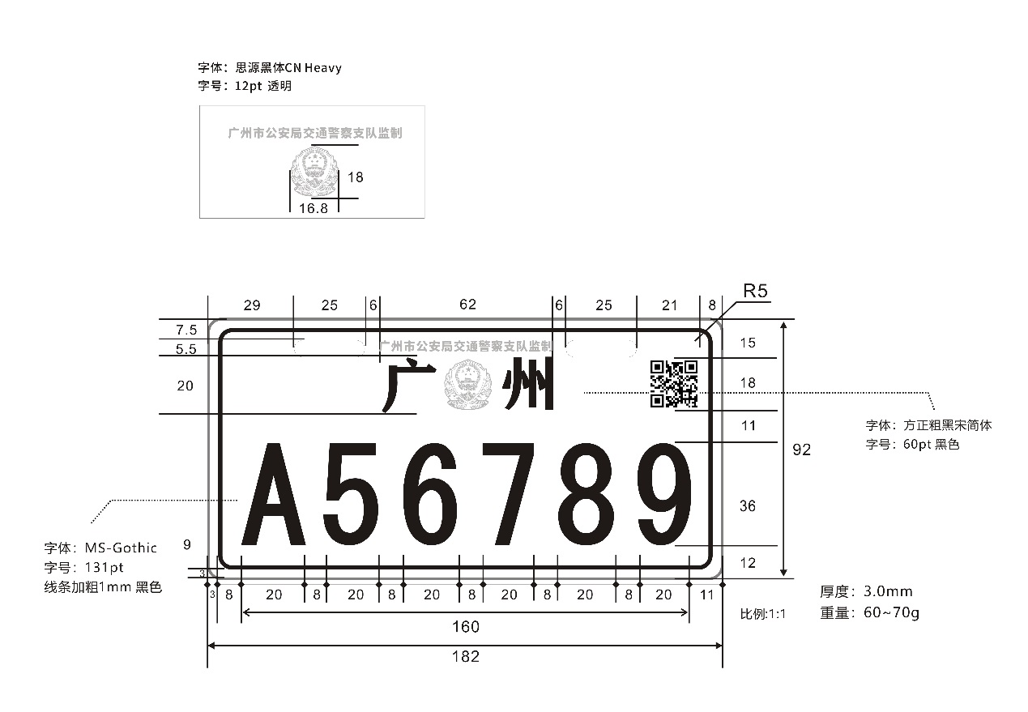
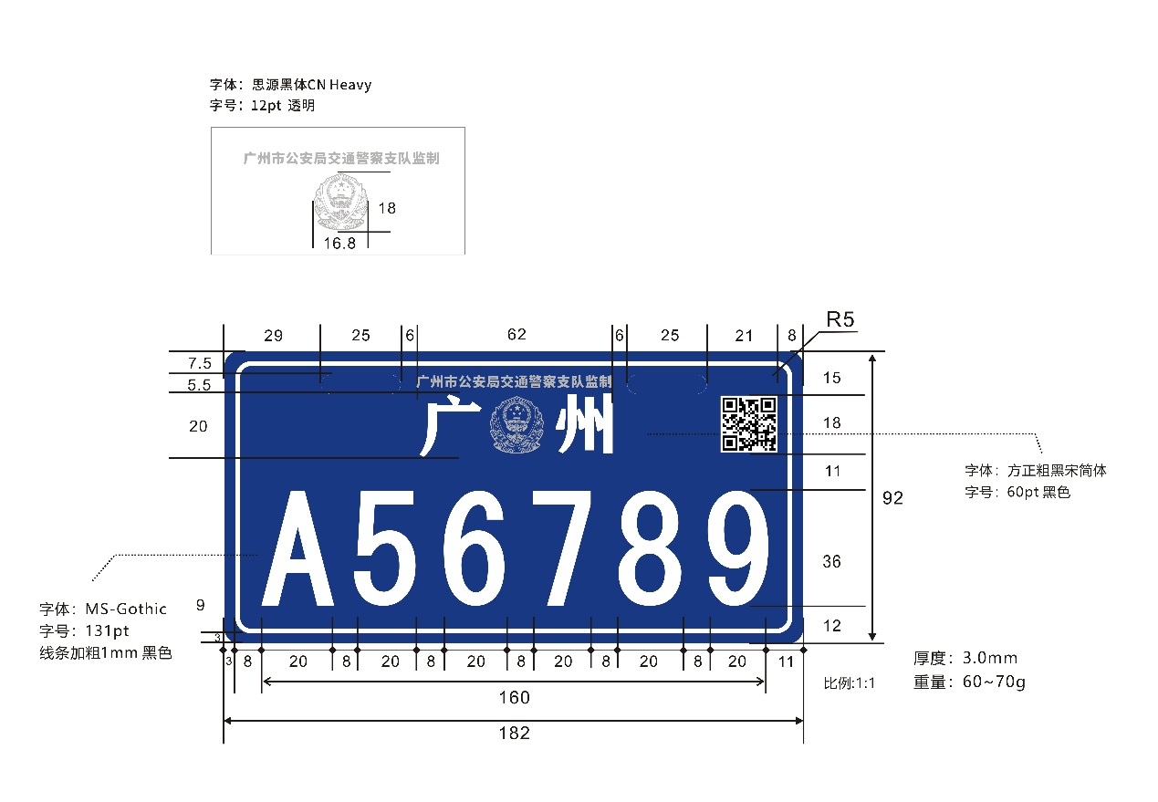
▲注：以上样式仅供参考，具体表面信息以采购人实际要求为准。
四、技术要求
（一）电子标签技术要求
1.投标人所提供的电子标签技术要求需符合中华人民共和国国家标准（GB/T35789-2017）要求。
★2.投标人需提供公安部交通管理科学研究所出具的电动自行车电子标识检测报告复印件（有效期内），检测报告中已做检测项目判定需为合格，有一项检测项目判定为不合格的视为无效报告。
★3.投标人所提供的电子标签应能承受300℃高温一体化注塑成型，经高温注塑后不影响电子标签的读取性能。
4.标签尺寸：≤106mm×6.6mm×1.2mm。标签整体尺寸和外形须支持定制，可以满足不同需求。
5.电子标签经一体化注塑成型并写入信息后，动态识读性能需≥25m，电子标签数据读取灵敏度≤-18dBm。

（二）工程塑料板技术要求
材质 | 高耐性PC+ABS的聚合塑料
尺寸 | 182mm(长)×92mm(宽)×3mm(厚)
重量 | 60g-70g（以此为准）
表面工艺 | UV墨水个性化打印后覆光油
防护等级 | IP68
电子标签注塑位置 | 嵌于号牌中央偏左区域（左起18mm，上起40mm，右起38mm，下起40mm区域），并无法用人力方式取出，肉眼无法观测到具体位置
耐温性 | 在－40℃（15h）～＋60℃(7h)的环境中，不得有开裂、剥落、碎裂或者翘曲现象
抗冲击性能 | 在号牌上方2m处，用直径25mm的实心钢球自由下落冲击号牌，号牌表面在以冲击点为圆心、半径为 6mm 的圆形区域以外，不得出现裂缝、层间脱离等现象。
抗溶剂性能 | 浸入0#柴油和92#汽油各30min，表面不得出现褪色、变色、掉色、软化、皱纹、起泡、开裂、或被溶解的痕迹。
耐盐水腐蚀性能 | （5±1）%（质量分数）的氯化钠溶液中的48h，取出擦干放置1h，表面和牌体不得出现褪色、变色、掉色、软化、皱纹、起泡、开裂、起层或被浸蚀的痕迹。
耐候性能 | 在1200小时耐候性能试验后，应无明显的变色、褪色、霉斑、开裂、刻痕、凹陷、侵蚀、剥离、粉化或变形；在任何边缘不应出现超过 1mm 的收缩或膨胀和开裂。
制作要求 | ★将电子标签和聚合塑料一体化注塑成型，封装成空白号牌，电子标签嵌于号牌中央偏左位置，号牌表面（正面，背面及侧面）应无封装痕迹，且不影响电子标签的读取性能。
其他 | 空白号牌应能承受高温燃烧30分钟以上不影响电子标签识读。

（三）表面信息打印要求：
1.号牌表面信息使用UV墨水打印。
★2.表面信息打印高度：≥0.05mm。
3.打印精度：600 Dpi。
4.可打印非显性激光隐烁防伪标示和加密二维码。
（五）编码要求（仅供参考，具体以实际订单要求为准）：
1.电动自行车号牌编号包含“城市”标识（具体城市名称以采购人要求为准）和6位车牌号码。
2.车牌字符：由10个阿拉伯数字和22个大写字母组成，阿拉伯数字为1、2、3、4、5、6、7、8、9、0；22个大写字母为A、B、C、D、E、F、G、H、J、K、L、M、N、P、R、S、T、U、V、W、X、Y，排除了大写字母（I、O、Q、Z）。
编码规则和使用规则
3.车牌字符的每一位都可以使用阿拉伯数字和大写字母；
4.6位车牌字符不得同时为同一阿拉伯数字；
5.6位车牌字符允许出现2位大写字母，且大写字母字符位不得相邻；
6.6位车牌字符若为纯数字，不得出现6位顺序数字，如 012345、123456等，不得出现74110、SB、WC等网络调侃编码；
7.车牌号码末尾不得为数字4；
8.民生特定行业车牌号码字符首位固定为大写字母T，居民车牌号码字符首位可为10个阿拉伯数字和21个大写字母（排除了大写字母I、O、Q、T、Z）；
民生特定行业号牌样例：广州T86325、广州T23W31、······
居民号牌样例：广州412313、广州A58231、广州N8E342、······
五、相关要求
★（一）采购人下达采购订单后中标人按采购人订单要求组织生产，生产后需向采购人提供每片电子标签的唯一身份鉴别数据及对应的号牌信息。
★（二）中标人需向采购人免费提供两套电子标签检测设备，以便采购人在入仓时进行质检。经采购人检测不合格的电子标签，中标人应免费予以退换。
六、其他
（一）配送：中标人免费将产品配送至采购人指定地点。
（二）中标人所生产号牌需提供三年质保，质保期间号牌存在质量问题的，中标人应配合采购人进行免费退换。
（三）采购人将按照需方实际订单向中标人下达采购订单，中标人自采购人下达采购订单之日至2021年8月1日前供应合格产品。
★（四）中标人应在首笔货款支付前，向采购人缴交为期一年零三个月的履约保证金（以合同签订之日起算），履约保证金按合同总价5%缴交至采购人指定银行账号，如期间无质量问题，中标人出具书面函件并经采购人核对金额无误后，采购人无息退还；
（五）中标人应提供7×24小时的售后服务,如发生质量问题的，在接到采购人电话后，须在1天内到达现场确认，3天内修复，3天内无法修复的5天内完成退换货，所产生的费用由中标人承担。
★（六）若因国家政策改变导致采购人无采购需求时，采购人有权单方面终止合同，中标人不得追究采购人责任。
（七）在贮存及运输途中应避免受到雨淋、暴晒、受潮、撞击和污染，因上述原因造成的损失，由中标人承担。
（八）投标人在生产经营活动中所需购买的相关保险应包含于此次投标报价中，由中标人自行承担，采购人不再另行支付。

